МИНИCТЕРСТВО ОБРАЗОВАНИЯ И НАУКИ РОССИЙСКОЙ ФЕДЕРАЦИИ

Федеральное государственное бюджетное

образовательное учреждение высшего образования

«Астраханский государственный университет

имени В. Н. Татищева»

Факультет цифровых технологий и кибербезопасности

Кафедра информационных технологий

**КУРСОВАЯ РАБОТА**

Ваша тема по приказу

выполнена в рамках изучения дисциплины

«…….»

Направление подготовки: 09.03.02 Информационные системы и технологии

профиль

Исполнитель: студент группы ДИТ-31

Фамилия И.О.________________

Научный руководитель: к.х.н., доцент кафедры ИТ

Морозов Б.Б.__________________

Консультант: ассистент кафедры ИТ

Железняков Д.В.__________________

Старший преподаватель кафедры ИТ

Смирнова Ю.А.__________________

Оценка _________________________

Астрахань – 2024

ФЕДЕРАЛЬНОЕ ГОСУДАРСТВЕННОЕ БЮДЖЕТНОЕ

ОБРАЗОВАТЕЛЬНОЕ УЧРЕЖДЕНИЕ ВЫСШЕГО ОБРАЗОВАНИЯ

«АСТРАХАНСКИЙ ГОСУДАРСТВЕННЫЙ УНИВЕРСИТЕТ

ИМЕНИ В. Н. ТАТИЩЕВА»

Направление «Информационные системы и технологии»

Кафедра информационных технологий

«__» _____ 20___ г.

З А Д А Н И Е

по курсовой работе студента

Фамилия Имя Отчество

1. Тема курсовой работы: «______________________________________»
2. Исходная информация выгружается из файлов формата .txt
3. Разработать интерфейс к программе.
4. Разработать программу со следующий функционалом:

4.1 добавление, создание, изменение, удаление, отображение данных

4.2 ………

4.3 …………..

4.4 …………….

Руководитель ____________________________________ Морозов Б.Б.

Консультант _____________________________________ Железняков Д.В.

Консультант _____________________________________ Смирнова Ю.А.

Задание принял к исполнению _________________________ Фамилия И.О

**РЕФЕРАТ**

Ключевые слова: программа на Python, …. (ДОБАВИТЬ 5 – 6 СЛОВ)

Курсовая работа содержит XX страница, XX рисунков, XX таблицы, XX приложение, XX источников литературы.

Целью курсовой работы является: Я ЧТО-ТО ДЕЛАЮ ЛУЧШЕ, ПУТЕМ РАЗРАБОТКИ ВЕБ-СЕРВИСА ……

НАПРИМЕР:

ЦЕЛЬЮ КУРСОВОЙ РАБОТЫ ЯВЛЯЕТСЯ: ПОВЫШЕНИЕ ЭФФЕКТИВНОСТИ ОБРАБОТКИ ИНФОРМАЦИИ ПРИ СОСТАВЛЕНИИ ЗАКАЗА НА ПРОВЕДЕНИЕ РАСЧЕТА СЛОЖНОЙ МОЛЕКУЛЯРНОЙ СИСТЕМЫ ПУТЕМ РАЗРАБОТКИ СООТВЕТСТВУЮЩЕГО ВЕБ-СЕРВИСА, ОСНОВАНОГО НА МЕТОДАХ ПРОГАММИРОВАНИЯ И СИСТЕМНОГО АНАЛИЗА.

Задачи:

1. Проанализировать существующие ……
2. Рассмотреть программные продукты ….. Выявить специфические особенности процесса …..
3. Разработать …….
4. Разработать …….
5. Провести апробацию предложенного ВЕБ-СЕРВИСА.

Разработать .. со следующим функционалом:

* 1. …. ПЕРЕПИСАТЬ ФУНКЦИИ ИЗ ТЗ

Данная … предназначена для ……., а также для …….

**ABSTRACT**

ПЕРЕВЕСТИ РЕФЕРАТ НА АНЛГ. ЯЗЫК

**СОДЕРЖАНИЕ**

Изм.

Лист

№ докум.

Подпись

Дата

Лист

5

АГУ им. В. Н. Татищева – 2024

Разраб.

Фамилия И.О.

Провер.

Консультант

Морозов Б.Б.

Н. Контр.

Смирнова Ю.А.

Утверд.

**ВАША ТЕМА**

**ПО ПРИКАЗУ**

Лит.

Листов

*****

ДИТ- 11

11

ВВЕДЕНИЕ 6

1 Проектирование и разработка базы данных 7

1.1 Описание предметной области 7

1.2 Концептуальное проектирование базы данных 7

1.3 Логическое проектирование базы данных 7

1.4 Физическое проектирование базы данных 8

1.5 Требования к интерфейсам информационной системы 8

2 Проектирование и разработка приложения 10

2.1 Функциональные возможности системы 10

2.2 Описание входной и выходной информации 10

2.3 Разработка интерфейсных форм приложения 11

2.4 Руководство пользователя 11

2.5 Требования к техническому и программному обеспечению 12

3 Программа и методика испытания разработанной системы 14

ЗАКЛЮЧЕНИЕ 15

СПИСОК ИСПОЛЬЗОВАННЫХ ИСТОЧНИКОВ 16

ПРИЛОЖЕНИЕ А ‒ Название 17

ПРИЛОЖЕНИЕ Б ‒ Название 18

ПРИЛОЖЕНИЕ В ‒ Название 19

!!!!!!!!!!!!Поле обновляем Целиком,

название приложений дописываем вручную, если не знаете как сделать автоматом  
,если поле сломалось, вставляем заново, оформление делаем как было!!

Железняков Д.В.

Железняков Д.В.

# ВВЕДЕНИЕ

ПРИМЕР. С развитием информационных технологий и телекоммуникаций жизнь становится все более мобильной и информативной. Новые технологии прочно входят в различные отрасли хозяйствования, сферы жизни и несут новые нормы в них. Так уже нераздельна информационная сфера с образовательной, все реальнее движение к полной цифровизации образования. Вследствие этого появились не только возможности, но и потребность в реализации образовывающего программного обеспечения. Однако в современных условиях не представляется возможным организация подобных систем крупными компаниями, а потому данную нишу должны заполнить малые, самостоятельные разработчики. Такая программа поможет ученикам школ наглядно увидеть работу физических законов и лучше в них разобраться, к тому же такое представление информации поможет привлечь внимание детей и заинтересовать их в изучении естественной науки, Физике. Поэтому тема «Разработка игры с имитацией физического движения по баллистике» сегодня является актуальной. Именно поэтому данный проект представляет возможность для реализации студентом. Благодаря такому программному обеспечению можно с интересом изучать физику, не погружаясь с головой в сухие и скучные математические формулы и теоремы; увидеть настоящую физическую модель, которую можно самому регулировать, а значит и узнать что-то новое. обосновывается актуальность темы курсовой работы.

Необходимо обосновать актуальность темы курсовой работы, кратко описать современное состояние информационных технологий, критерии выбора среды разработки приложения и СУБД, кратко представить содержание работы, также может быть предложена краткая аннотация отдельных разделов работы.

Целью курсовой работы является: ИЗ РЕФЕРАТА

Разработать программу со следующим функционалом:

* 1. …
  2. ПЕРЕПИСАТЬ ФУНКЦИИ ИЗ ТЗ

1. Проектирование и разработка базы данных
   1. Описание предметной области

…….. В п.1.1 сначала пишется ОПИСАНИЕ ПРЕДМЕТНОЙ ОБЛАСТИ, ПРЕДСТАВЛЯЕТ СОБОЙ КРАТКОЕ ОПИСАНИЕ ПОЛЕЗНОЙ ИНФОРМАЦИИ, КЛЮЧЕВЫХ ЗАКОНОМЕРНОСТЕЙ И ПРАВИЛ В ДАННОЙ ПРЕДМЕТНОЙ ОБЛАСТИ 1-3 страницы.

* 1. Концептуальное проектирование базы данных

Далее определяются сущности и атрибуты сущностей выбранной предметной

области, строится диаграмма в нотации Питера Чена (пример построения <https://studme.org/77222/informatika/notatsiya_pitera_chena#195> ), прикладывается только изображение готовой диаграммы в приложение (Приложение А).

Структура сущности описывается в таблице, пример представлен в таблице 1.1. Если какая-то из колонок получается полностью пустой, она удаляется, колонки «Название параметра» и «Тип данных» присутствуют всегда.

Таблица 1.1 – Параметры сущности «Сотрудники»

|  |  |  |  |
| --- | --- | --- | --- |
| Название параметра | Тип данных | Размер | Диапазон значений |
| Фамилия | Текстовый | 100 | - |
| Имя | Текстовый | 100 | - |
| Дата рождения | Дата | 8 | ДД.ММ.ГГГГ |
| Пол | Числовой | 1 | 1 – мужской  2 – женский |
| Возраст | Числовой | 4 | От 0 до 200 |

В первой главе данный пункт является наиболее объемным, нельзя заканчивать пункт таблицей, рисунком, нужно обязательно заканчивать текстом. Можно писать краткое заключение по пункту в конце.

* 1. Логическое проектирование базы данных

Параграф «Логическое проектирование базы данных» включает создание схемы базы данных на основе реляционной модели данных. Указываются первичные и внешние ключи, а также «связи» между отношениями. Строится ER- диаграмма.

Основными сущностями системы являются:

* + Пример: Employee, определяющая схему хранения данных о сотрудниках, в качестве первичного ключа используется поле employee_id, таблица связана с сущностью Position по внешнему ключу в поле position_id.
  + Другая сущность . Данная сущность нужна для …..

В конце пункта дается ссылка на готовую ER-диаграмму (Приложение Б)

* 1. Физическое проектирование базы данных

Параграф «Физическое проектирование базы данных» включает создание базы данных средствами СУБД Microsoft SQL Server или иной СУБД, используемой студентом, и перенос в нее разработанной реляционной модели. Описание всех использованных SQL-запросов создания таблиц, триггеров, процедур и функций с подробными комментариями. В самом параграфе дается краткое описание выполненной работы, исходники запросов с комментариями помещаются в приложение В, в тексте дается ссылка на приложение В.

* 1. Требования к интерфейсам информационной системы

Для удобства работы пользователя информационная система должна иметь следующие интерфейсы:

* + ****
  + ******

Выводимые текстовые сообщения выводятся только на русском языке.

Ввод информации осуществляется с помощью стандартных средств:

1. Клавиатура
2. Манипулятор типа «мышь»

Осуществляется проверка всех вводимых данных.

1. Проектирование и разработка приложения

Программный продукт разработан средствами языка программированияPython 3.9 Приложение использует библиотеки:

ПРИМЕР.

Tkinter — это графическая библиотека, позволяющая создавать программы с оконным интерфейсом

OS — используется для работы с установленной ОС, а также с файловой системой ПК.

Random — предоставляет функции для генерации случайных чисел, букв, случайного выбора элементов последовательности.

Pygame — предоставляет функции для генерации звуковых дорожек, а также графических элементов

Threading — модуль для работы таймера

Math — модуль для работы со сложными математическими функциями

* 1. Функциональные возможности системы

В параграфе «Функциональные возможности системы» описываются назначение и функции системы, описываются возможности работы каждой роли пользователя (администратор и оператор). После описания назначения можно перечислить все функции системы, затем перечислить отдельно доступные ограниченным ролям (не администратору).

Основное назначение системы заключается ...

Основными функциями системы являются:

* + ФУНКЦИЯ ИЗ ТЗ 1. (НАПИСАТЬ НАЗВАНИЕ) Данная функция нужна для …...(КРАТКО)
  + ФУНКЦИЯ ИЗ ТЗ N. Данная функция нужна для …..

Например

* + Добавление, создание, изменение, удаление, отображение данных – эти функции необходимы для работы с данными из базы данных SQL
  + …..
  1. Описание входной и выходной информации

Параграф «Описание входной и выходной информации» предполагает описание структуры входной и выходной информации.

В качестве входной информации используются *****, соответствующие предметной области – далее приведена спецификация их параметров.

Таблица «***» используется для информации о ***** ***** ****. Параметры «****» представлены в таблице 2.1.

Таблица 2.1 – Параметры сущности «Сотрудники»

|  |  |  |
| --- | --- | --- |
| Название параметра | Тип данных | Размер |
| Фамилия | Текстовый | 100 |
| Имя | Текстовый | 100 |
| Дата рождения | Дата | 8 |
| Пол | Числовой | 1 |
| Возраст | Числовой | 4 |

После описания входной информации, описывается структура выходной информации. Отдельно описывается выходной документ:

Выходными документами программы являются файлы формата .pdf

Отчет ***** представляет собой документ, в котором ******

Обязательно прикладывается скрин/скан документа.

* 1. Разработка интерфейсных форм приложения

Параграф «Разработка интерфейсных форм приложения» предполагает описание разработки экранных форм приложения. Приводятся перечень разработанных форм, краткая характеристика, описание основных элементов управления формы, сопровождаемые скриншотом формы/страницы. Можно дополнить фрагментами кода обработчиков событий элементов управления с комментариями, достаточными для понимания назначения применяемых переменных и работы алгоритма, если данная информация имеет важное значение для предметной области.

Можно дополнить описанием переходов между формами приложения с диаграммой.

* 1. Руководство пользователя

В параграфе «Руководство пользователя» указываются:

* порядок работы с приложением;
* функциональное назначение команд используемого меню;
* структура и функциональное назначение пользовательских интерфейсов.

Для удобства составления руководства, разработайте сценарий работы пользователя в приложении, и составьте руководство исходя из этого сценария, учитывая, что читать его может человек некомпетентный.



Рисунок 2.1 – Название рисунка

При входе в программу пользователь …..



Рисунок 2.2 – Название рисунка

При входе в программу пользователь …..

2.5 Требования к техническому и программному обеспечению

В параграфе «Требования к техническому и программному обеспечению» определяется базовый комплекс технических и программных средств, необходимый для работы информационной системы как со стороны клиента, так и со стороны сервера. Перечень требований определяется студентом самостоятельно, исходя из требований задействованного ПО, и используемых библиотек. Пример требований:

Требования к программному обеспечению сервера:

* + Среда разработки IDLE (Python), версия 3.8 и выше
  + Microsoft Windows Vista/7/8/8.1/10

Требования к техническому обеспечению сервера:

* Процессор: 2000МГц
* ОЗУ: 1024 МБ
* Видеокарта: DirectX 9 совместимый
* Видеопамять: 128 МБ

Требования к техническому обеспечению клиента:

* + Смартфон с ОС Android 8 и выше с выходом в интернет.

Требования к программному обеспечению клиента:

* Браузер, поддерживаемый операционной системой (Edge 120.x и выше, Firefox 123.x и выше, Opera 109.x и выше, Google 123.x и выше)

1. Программа и методика испытания разработанной системы

В данной главе необходимо указать объект тестирования, порядок и методику тестирования, разработать контрольный пример, провести полную проверки работоспособности системы, включая распечатки выходных документов и тестового набора данных на контрольном примере.

Проверка программного продукта должна доказать правильность выполнения следующих операций:

* точное заполнение базы данных исходными данными;
* корректное выполнение алгоритмов обработки данных.

Для проверки программы зарегистрируем пользователя ****** (Рисунок 3.1)

…..



Рисунок 3.1 – Название рисунка

***********.(Рисунок 3.2)



Рисунок 3.2 – Название рисунка

# ЗАКЛЮЧЕНИЕ

Результатом выполнения данной курсовой работы по дисциплине ***** является разработка программы *******, которая упрощает ……... Во время выполнения работы были выполнены следующие задачи:

* + Спроектирован и разработан интерфейс для программы.
  + Проанализирована предметная область.
  + Проанализированы входные и выходные данные системы.
  + Было совершено тестирование программы.
  + Разработка функций, которые позволят создавать, редактировать, добавлять пользователей

Программа разработана в соответствии с техническим заданием.

# СПИСОК ИСПОЛЬЗОВАННЫХ ИСТОЧНИКОВ

1. http://www.edu.ru/modules.php?op=modload&name=Web_Links&file=index&l_op=viewlin k&cid=1314 Федеральный портал "Российское образование". Каталог образовательных ресурсов.
2. Mark Lutz (Перевод А. Киселева) Learning Python Forth Edition Санкт–Петербург – Москва 2011 1280 c.
3. pythonru.com - Обучение Python GUI (уроки по Tkinter)
4. studentlibrary.ru - Научная библиотека Астраханского государственного университета предоставляет студентам, аспирантам и преподавателям доступ к Электронной библиотечной системе «Консультант студента»
5. Колдаев, В.Д. Основы алгоритмизации и программирования: Учебное пособие/под ред. проф. Л.Г.Гагариной.-М.: ИД «ФОРУМ»: ИНФРА-М,2009.-416с.
6. Лучано Рамальо, Python. К вершинам мастерства М. : ДМК Пресс, 2016. URL: http://www.studentlibrary.ru/book/ISBN9785970603840.html (ЭБС «Консультант студента»).
7. Маккинли У., Python и анализ данных М. : ДМК Пресс, 2015 URL: http://www.studentlibrary.ru/book/ISBN9785970603154.html (ЭБС «Консультант студента»).
8. Марк Лутц, Изучаем Python, 4–е издание. – Пер. с англ. – СПб.: Символ- Плюс, 2011. – 1280 с., ил ISBN 978-5-93286-159-2.
9. Прохоренок Н. А. Python 3 и PyQt. Разработка приложений Спб: BHV, 2012 г. 704 стр.
10. Самоучитель Python https://pythonworld.ru/samouchitel-python
11. Смирнова Ю.А. Учебное пособие по дисциплине «Основы программирования на Python» для очно-заочной формы обучения. Астрахань, 2016 – 76 с.
12. Смирнова Ю.А., Окладникова С.В., Жарких Л.И. Основы PYTHON 3. Учебное пособие. – Астрахань: Издатель: Сорокин Роман Васильевич, 2019, 68 с.
13. Федоров, Д. Ю. Программирование на языке высокого уровня Python : учебное пособие для прикладного бакалавриата / Д. Ю. Федоров. — М. : Издательство Юрайт, 2018. — 126 с. — (Серия: Бакалавр. Прикладной курс).
14. Саммерфилд М., Программирование на Python 3. Подробное руководство
15. Бэрри П., Изучаем программирование на Python

!!! НЕ МЕНЕЕ 15 ИСТОЧНИКОВ !!!! Не менее 25% источников должны быть не старше 5 лет !!!!

# ПРИЛОЖЕНИЕ А

**Диаграмма в нотации Питера Чена**

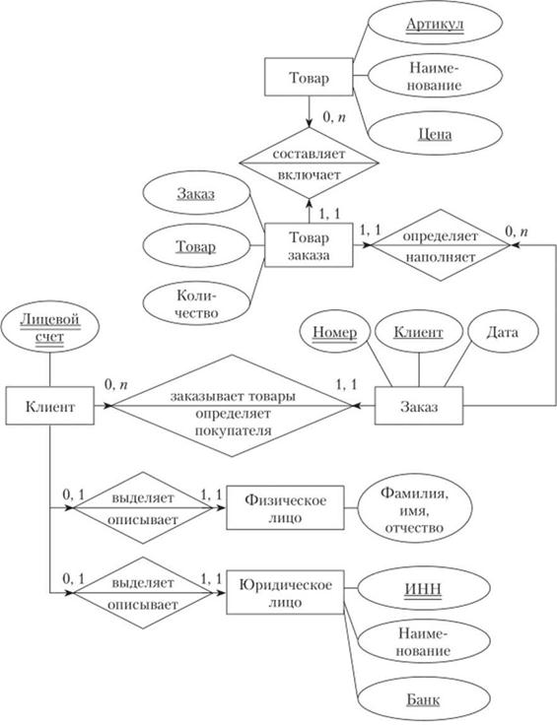

Рисунок А.1 – Диаграмма связей в нотации Питера Чена

# ПРИЛОЖЕНИЕ Б

**ER - диаграмма**

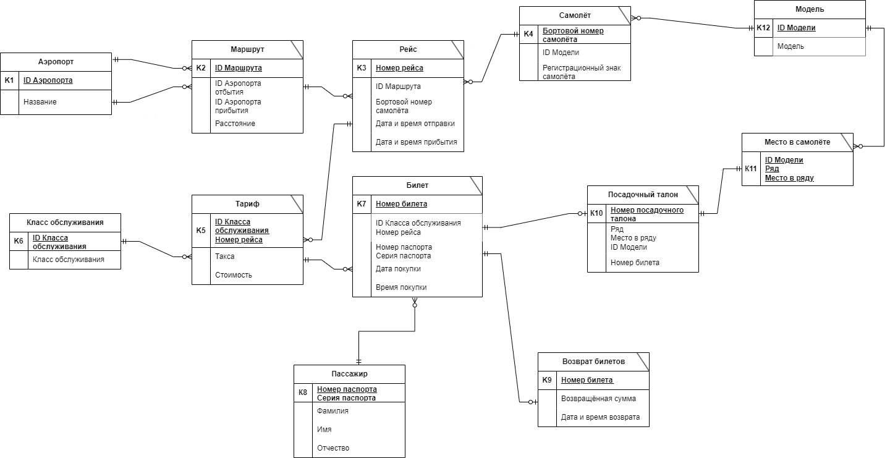

Рисунок Б.1 – ER диаграмма в нотации Crow’s Foot

# ПРИЛОЖЕНИЕ В

**Материалы на электронном носителе**